|  |
| --- |
| Министерство образования  Российской Федерации  **Муниципальное бюджетное**  **учреждение дополнительного**  **образования**  **Тоцкий Дом детского творчества**  461131, Оренбургская область,  с. Тоцкое, ул. Карла Маркса,7  Тел.(35349) 2-19-14 , 2-20-75  «20» марта 2024 г.  № 595 |

Заместителям директоров по УР, педагогам дополнительного образования

Уважаемые коллеги!

Информируем Вас о том, что весенняя сессия ОЗК «Дар» 26, 27, 28, 29 марта 2024 года на базе МАОУ Зареченская СОШ №2, МАОУ Зареченская классическая гимназия и МАОУ Пристанционная ООШ (очная форма обучения) для учащихся 9,11 классов по следующим предметам:

|  |  |  |  |  |
| --- | --- | --- | --- | --- |
| № п/п | Предмет | ФИО педагога | класс | Образовательная организация |
| 1. | Русский язык | Юлдашева И.А. | 9,11 | МАОУ Зареченская СОШ №2, МАОУ Пристанционная ООШ |
| 2. | Биология | Уварова А.И. | 9, 11 | МАОУ Зареченская СОШ №2 |
| 3. | Биология | Абилова Г.Ф. | 11 | МАОУ Зареченская классическая гимназия |

В целях оказания качественной подготовки учащихся ОЗК «Дар» по предметам, убедительно просим Вас предоставить темы, по которым Ваши учащиеся испытывают затруднения в изучении данных предметов. Название тем по предметам: русский язык, биология. (Приложение №1), заявку (Приложение №1) и согласие на обработку персональных данных, осуществление фото- и видео- съемки (Приложение №3) направить в срок до **25 марта 2024 года.**

По всем вопросам обращаться в МБУ ДО Тоцкий ДДТ, контактное лицо Аженова Г.Н. – методист естественнонаучной направленности, тел.: 2-20-75, эл.почта: [pionerdom@mail.ru](mailto:pionerdom@mail.ru)

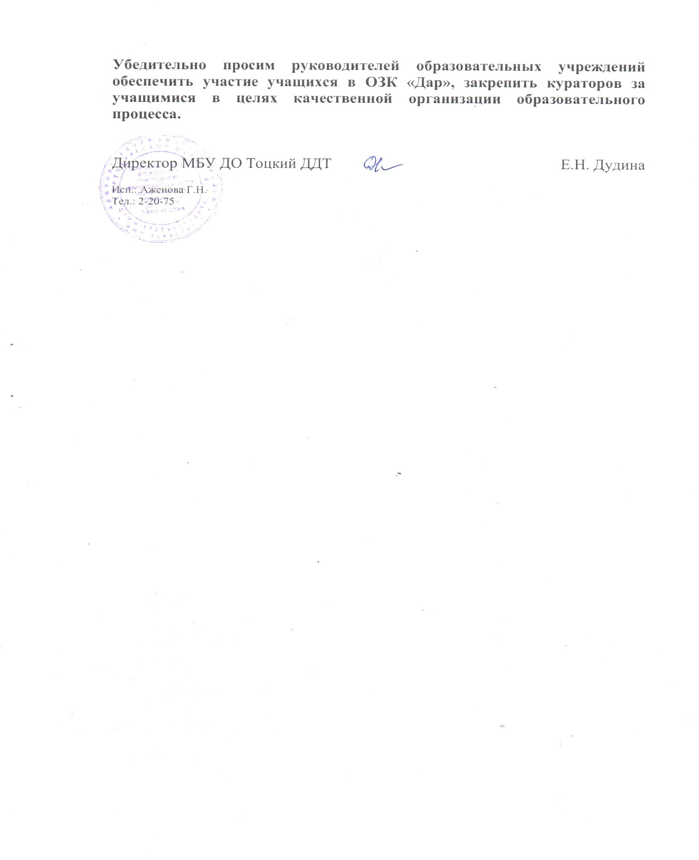

Приложение №1

|  |  |  |  |  |
| --- | --- | --- | --- | --- |
| № п/п | Предмет | Тема | Образовательная организация | класс |
|  |  |  |  |  |

Приложение №2

|  |  |  |  |  |  |
| --- | --- | --- | --- | --- | --- |
| № п/п | ОО | Ф.И. учащегося | Класс | Предмет | e-mail. |
|  |  |  |  |  |  |

Директор ОО

М.п.

Приложение №3

**СОГЛАСИЕ**

**на обработку персональных данных,**

**осуществление фото- и видеосъемки и публикации материалов**

Я (далее - Субъект), ____________________________________________________________,

*(ФИО участника)*

документ, удостоверяющий личность ________________________ серия ________№ ___________,

*(вид документа)*

выдан ______________________________________________________________________________,

*(кем и когда выдан)*

зарегистрированный (ая) по адресу: _____________________________________________________,

в соответствии с Федеральным законом от 27.07.2006 №152-ФЗ «О персональных данных», в связи с внесения в локальные акты учреждения и иные документы учреждения, создаваемые в процессе обучения моего ребёнка (подопечного) на базе МБУ ДО Тоцкий ДДТ, а также с целью получения статистических данных и проведения мониторинга качества организации обучения, **выражаю свое согласие муниципальному бюджетному учреждению дополнительного образования Тоцкий Дом детского творчества** (далее – Оператор), юридический и фактический адрес: 461131, Оренбургская область, Тоцкий район, с. Тоцкое, ул. Карла Маркса, д. 7.

Настоящее согласие предоставляется на осуществление действий в отношении **моих персональных данных,** которые необходимы или желаемы для достижения указанных выше целей, включая сбор, систематизацию, накопление, хранение, уточнение (обновление, изменение), использование, распространение (в том числе передачу третьим лицам), обезличивание, блокирование, уничтожение.

Настоящим я даю согласие на обработку следующих персональных данных:«фамилия, имя, отчество, дата рождения, адрес места регистрации и места фактического проживания, место работы, паспортные данные, номер личного телефона, адрес электронной почты.

Оператор проводит обработку персональных данных с использованием автоматизированных средств, так и без таковых.

Я согласен (-сна), что обработка персональных данных может осуществляться как с использованием автоматизированных средств, так и без таковых.

Я согласен (-сна), что следующие **сведения обо мне**: «фамилия, имя, отчество, дата рождения, адрес места регистрации и места фактического проживания, место работы, паспортные данные, номер личного телефона, адрес электронной почты.

Я согласен (-сна), что следующие сведения обо мне: «фамилия, имя, отчество могут быть размещены на сайтах, страничках социальных сетей МБУ ДО Тоцкий ДДТ.

Я даю своё согласие на фото- и видеосъёмку, а также использование фото- и видеоматериалов исключительно в целях публикации материалов на сайтах, страничках социальных сетей МБУ ДО Тоцкий ДДТ.

Я информирован (а), что МБУ ДО Тоцкий ДДТ гарантирует обработку фото- и видеоматериалов в соответствии с интересами МБУ ДО Тоцкий ДДТ и с действующим законодательством Российской Федерации.

Согласие на обработку моих персональных данных действует с даты его подписания до даты отзыва, если иное не предусмотрено законодательством Российской Федерации. Я уведомлен о своем праве отозвать настоящее согласие в любое время. Отзыв производится по моему письменному заявлению в порядке, определенном законодательством Российской Федерации.

Бланк согласия на обработку персональных данных будет храниться в МБУ ДО Тоцкий ДДТ в течение 1 года и не позднее этого срока будет уничтожен. Данные с результатами будут размещаться в открытых источниках не более пяти лет.

Я подтверждаю, что, давая настоящее согласие, действую по своей воле и в собственных интересах.

«____»______________ 20 ___ года __________________ / __________________________

*Подпись ФИО*

**Расписание весенней очной сессии ОЗК «Дар»**

**26.03.2024г.**

|  |  |  |  |  |  |
| --- | --- | --- | --- | --- | --- |
| Предмет | Педагог | Дата | ОО | Класс | Время |
| Биология | Уварова А.И. | 26.03.2024г. | МАОУ Зареченская СОШ №2 (каб. №204) | 11 | 13.00-13.45  13.55-14.40 |

**27.03.2024г.**

|  |  |  |  |  |  |
| --- | --- | --- | --- | --- | --- |
| Предмет | Педагог | Дата | ОО | Класс | Время |
| Биология | Уварова А.И. | 27.03.2024г. | МАОУ Зареченская СОШ №2 (каб. №204) | 9 | 11.50-12.35  12.45-13.30 |
| Русский язык | Юлдашева И.А. | МАОУ Пристанционная ООШ (каб. №) | 9 | 09.00-09.45  09.55-10.40 |

**28.03.2024г.**

|  |  |  |  |  |  |
| --- | --- | --- | --- | --- | --- |
| Предмет | Педагог | Дата | ОО | Класс | Время |
| Русский язык | Юлдашева И.А. | 28.03.2024г. | МАОУ Зареченская СОШ №2 (каб. №315) | 9 | 09.00-09.45  09.55-10.40 |
| Биология | Абилова Г.Ф. | МАОУ Зареченская классическая гимназия (каб.19) | 11 | 15:00-15:45  15:55-16:40 |

**29.03.2024г.**

|  |  |  |  |  |  |
| --- | --- | --- | --- | --- | --- |
| Предмет | Педагог | Дата | ОО | Класс | Время |
| Биология | Уварова А.И. | 29.03.2024г. | МАОУ Зареченская СОШ №2 (каб. №204) | 9 | 11.50-12.35  12.45-13.30 |
| Биология | Абилова Г.Ф. | МАОУ Зареченская классическая гимназия (каб.19) | 11 | 09.00-09.45  09.55-10.40 |